Дата: 21.12.2020
Группа: 19-ТО-1д
Наименование дисциплины: Электротехника и электроника
Тема: Однофазные асинхронные электродвигатели

Тормозящее действие обратного поля
При работе однофазного двигателя в пределах номинальной нагрузки, то есть при небольших значениях скольжения s = s_{пр}, крутящий момент создается в основном за счет момента М_{пр}. Тормозящее действие момента обратного поля М_{обр} — незначительно. Это связано с тем, что частота f_{2обр} много больше частоты f_{2пр}, следовательно, индуктивное сопротивление рассеяния обмотки ротора х_{2обр} = x₂s_{обр} току I_{2обр} намного больше его активного сопротивления. Поэтому ток I_{2обр}, имеющий большую индуктивную составляющую, оказывает сильное размагничивающее действие на обратный магнитный поток Ф_{обр}, значительно ослабляя его.
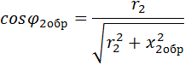,
- где r₂ - активное сопротивление стержней ротора, Ом,
- x_{2обр} - реактивное сопротивление стержней ротора, Ом.
Если учесть, что коэффициент мощности невелик, то станет, ясно, почему М_{обр} в режиме нагрузки двигателя не оказывает значительного тормозящего действия на ротор однофазного двигателя.
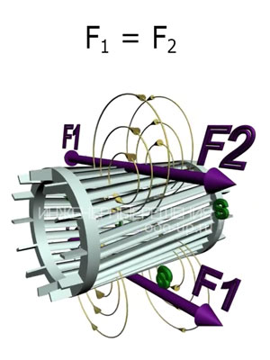
С помощью одной фазы нельзя запустить ротор
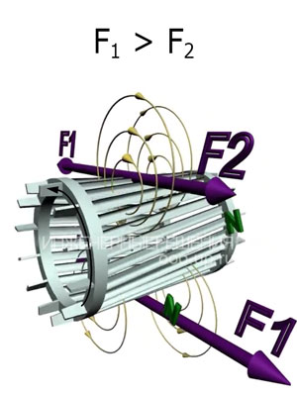
Ротор имеющий начальное вращение будет продолжать вращаться в поле создаваемом однофазным статором

Действие пульсирующего поля на неподвижный ротор
При неподвижном роторе (n₂ = 0) скольжение s_{пр} = s_{обр} = 1 и М_{пр} = М_{обр}, поэтому начальный пусковой момент однофазного асинхронного двигателя М_{п} = 0. Для создания пускового момента необходимо привести ротор во вращение в ту или иную сторону. Тогда s ≠ 1, нарушается равенство моментов М_{пр} и М_{обр} и результирующий электромагнитный момент приобретает некоторое значение .

Пуск однофазного двигателя. Как создать начальное вращение?
Одним из способов создания пускового момента в однофазном асинхронном двигателе, является расположение вспомогательной (пусковой) обмотки B, смещенной в пространстве относительно главной (рабочей) обмотки A на угол 90 электрических градусов. Чтобы обмотки статора создавали вращающееся магнитное поле токи I_{A} и I_{B} в обмотках должны быть сдвинуты по фазе относительно друг друга. Для получения фазового сдвига между токами I_{A} и I_{B} в цепь вспомогательной (пусковой) обмотки В включают фазосмещающий элемент, в качестве которого используют активное сопротивление (резистор), индуктивность (дроссель) или емкость (конденсатор) [1].
После того как ротор двигателя разгонится до частоты вращения, близкой к установившейся, пусковую обмотку В отключают. Отключение вспомогательной обмотки происходит либо автоматически с помощью центробежного выключателя, реле времени, токового или дифференциального реле, или же вручную с помощью кнопки.
Таким образом, во время пуска двигатель работает как двухфазный, а по окончании пуска — как однофазный.

Подключение однофазного двигателя

С пусковым сопротивлением
Двигатель с расщепленной фазой - однофазный асинхронный двигатель, имеющий на статоре вспомогательную первичную обмотку, смещенную относительно основной, и короткозамкнутый ротор [2].
Однофазный асинхронный двигатель с пусковым сопротивлением - двигатель с расщепленной фазой, у которого цепь вспомогательной обмотки отличается повышенным активным сопротивлением.
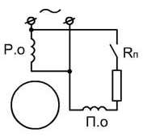
Омический сдвиг фаз, биффилярный способ намотки пусковой обмотки
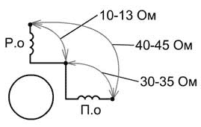
Разное сопротивление и индуктивность обмоток
Для запуска однофазного двигателя можно использовать пусковой резистор, который последовательно подключается к пусковой обмотки. В этом случае можно добиться сдвига фаз в 30° между токами главной и вспомогательной обмотки, которого вполне достаточно для пуска двигателя. В двигателе с пусковым сопротивлением разность фаз объясняется разным комплексным сопротивлением цепей.
Также сдвиг фаз можно создать за счет использования пусковой обмотки с меньшей индуктивностью и более высоким сопротивлением. Для этого пусковая обмотка делается с меньшим количеством витков и с использованием более тонкого провода чем в главной обмотке.
Отечественной промышленностью изготавливается серия однофазных асинхронных электродвигателей с активным сопротивлением в качестве фазосдвигающего элемента серии АОЛБ мощностью от 18 до 600 Вт при синхронной частоте вращения 3000 и 1500 об/мин, предназначенных для включения в сеть напряжением 127, 220 или 380 В, частотой 50 Гц.

С конденсаторным пуском
Двигатель с конденсаторным пуском - двигатель с расщепленной фазой, у которого цепь вспомогательной обмотки с конденсатором включается только на время пуска.
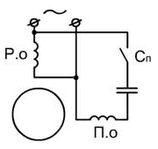
Ёмкостной сдвиг фаз с пусковым конденсатором
Чтобы достичь максимального пускового момента требуется создать круговое вращающееся магнитное поле, для этого требуется чтобы токи в главной и вспомогательной обмотках были сдвинуты друг относительно друга на 90°. Использование в качестве фазосдвигающего элемента резистора или дросселя не позволяет обеспечить требуемый сдвиг фаз. Лишь включение конденсатора определенной емкости позволяет обеспечить фазовый сдвиг 90°.
Среди фазосдвигающих элементов, только конденсатор позволяет добиться наилучших пусковых свойств однофазного асинхронного электродвигателя.
Двигатели в цепь которых постоянно включен конденсатор используют для работы две фазы и называются - конденсаторными. Принцип действия этих двигателей основан на использовании вращающегося магнитного поля.

Однофазный электродвигатель с экранированными полюсами
Двигатель с экранированными полюсами - двигатель с расщепленной фазой, у которого вспомогательная обмотка короткозамкнута.
Статор однофазного асинхронного двигателя с экранированными полюсами обычно имеет явно выраженные полюса. На явно выраженных полюсах статора намотаны катушки однофазной обмотки возбуждения. Каждый полюс статора разделен на две неравные части аксиальным пазом. Меньшую часть полюса охватывает короткозамкнутый виток. Ротор однофазного двигателя с экранированными полюсами - короткозамкнутый в виде "беличьей" клетки.
При включении однофазной обмотки статора в сеть в магнитопроводе двигателя создается пульсирующий магнитный поток. Одна часть которого проходит по неэкранированной Ф', а другая Ф" - по экранированной части полюса. Поток Ф" наводит в короткозамкнутом витке ЭДС E_{k}, в результате чего возникает ток I_{k} отстающий от E_{k} по фазе из-за индуктивности витка. Ток I_{k} создает магнитный поток Ф_{k}, направленный встречно Ф", создавая результирующий поток в экранированной части полюса Ф_{э}=Ф"+Ф_{k}. Таким образом, в двигателе потоки экранированной и неэкранированной частей полюса сдвинуты во времени на некоторый угол.
Пространственный и временной углы сдвига между потоками Ф_{э} и Ф' создают условия для возникновения в двигателе вращающегося эллиптического магнитного поля, так как Ф_{э} ≠ Ф'.
Пусковые и рабочие свойства рассматриваемого двигателя невысоки. КПД намного ниже, чем у конденсаторных двигателей такой же мощности, что связано со значительными электрическими потерями в короткозамкнутом витке.

Однофазный электродвигатель с асимметричным магнитопроводом статора
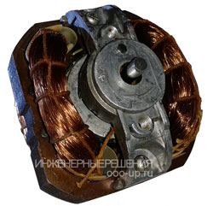
Статор такого однофазного двигателя выполняется с ярко выраженными полюсами на не симметричном шихтованном сердечнике. Ротор - короткозамкнутый типа "беличья клетка".
Данный электродвигатель для работы не требует использования фазосдвигающих элементов. Недостатком данного двигателя является низкий КПД.

Основные параметры электродвигателя
Общие параметры для всех электродвигателей
Момент электродвигателя
Мощность электродвигателя
Коэффициент полезного действия
Номинальная частота вращения
Момент инерции ротора
Номинальное напряжение
Электрическая постоянная времени
Контрольные вопросы

Тормозящее действие обратного поля

Действие пульсирующего поля на неподвижный ротор

Как создать начальное вращение?

Подключение однофазного двигателя

Однофазный электродвигатель с экранированными полюсами

Однофазный электродвигатель с асимметричным магнитопроводом статора

Преподаватель Науразов М.А

